單位自行辦理採購案核銷作業說明

- 依據112.02.23 111學年度第二學期第一次行政會議審議通過國立臺東大學採購作業要點辦理。
- 核銷作業授權代為決行，代表單位主管權責之加重，各單位主管應加強核銷內控作業，並請總務處加強採購及核銷教育。

- 各單位自行辦理3萬元以下之各項採購，授權由系所及學院二級中心主管代為決行。

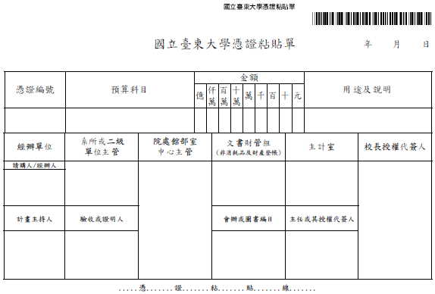
系所或二級單位主管核章
系所或二級單位主管核章
文財組認定核章
核章
- 各單位自行辦理逾3萬元，5萬元以下之各項採購，授權由一級主管代為決行。

核章
系所或二級單位主管核章
文財組認定核章
一級主管核章
一級主管核章

